

Guide d’Installation
de Visual Mercutio
(Conceptor/Sesterces)

Version concernée : Visual MERCUTIO 2007 SP1

©ProcessSoft – Réf. MVI-INS-0708/F


www.processsoft.com


Installation
Vous devez impérativement disposer des droits d’administration complets sur le poste local pour permettre l’installation ou la désinstallation de Visual Mercutio.
Avant une nouvelle installation, vous devez vous assurer qu’aucune autre version du produit n’est installée sur le poste local. Si c’est le cas, veuillez vous référer à la section désinstallation, décrite ci-dessous.

Télécharger le package d'installation Visual Mercutio 2007 SP1. Si vous installez le produit sur un système Windows NT4, veuillez vérifier la présence de la mise à jour suivante: « Run-time components for C++ applications », disponible sur le site Microsoft (http://support.microsoft.com/default.aspx?scid=kb;en-us;259403)

Exécuter le package d’installation « Visual Mercutio 2007 SP1.exe ».
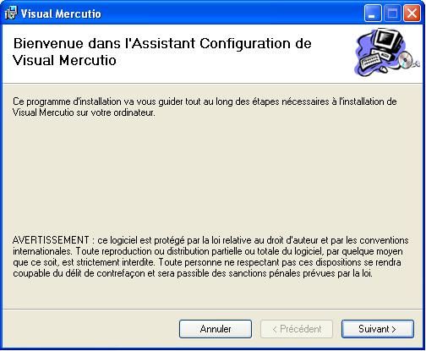
Cliquer sur suivant
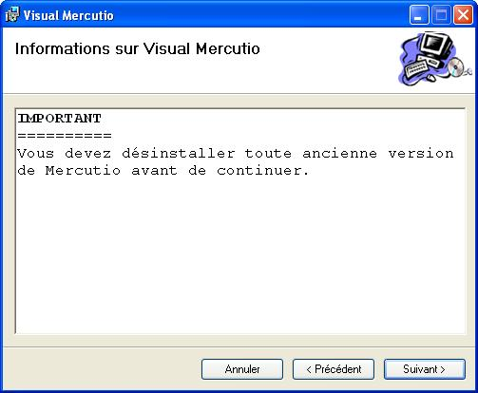
Cliquer sur suivant
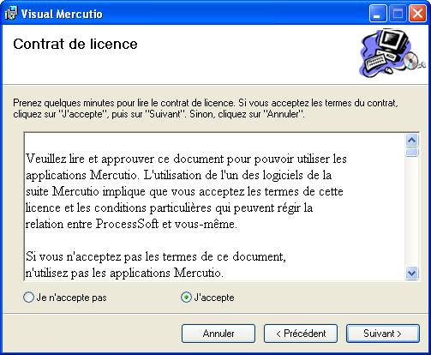
Lire le contrat de licence, sélectionner « J'accepte » si vous êtes en accord avec les termes du contrat, puis cliquer sur suivant
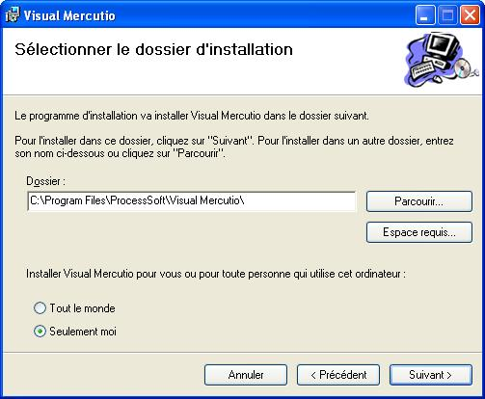
Modifier le dossier d'installation si l’emplacement par défaut ne convient pas.
Sélectionner Tout le monde pour que le raccourci Mercutio apparaisse dans le menu Démarrer de tous les utilisateurs. Sélectionner Seulement moi pour que ce raccourci n'apparaisse que dans votre menu Démarrer.
Cliquer sur Suivant
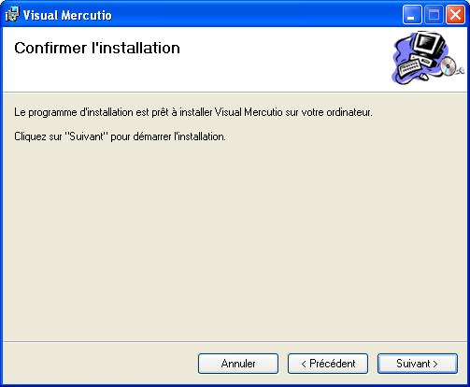
Cliquer sur Suivant pour confirmer l'installation.
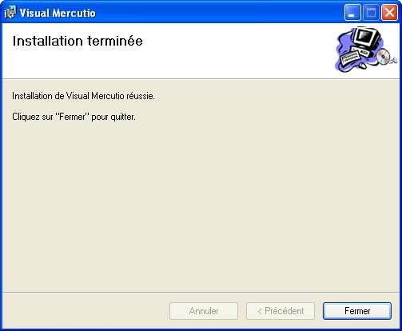
Cliquer sur « fermer » une fois l’installation terminée

Mettre à jour le code de licence
Après installation, il est recommandé de lancer immédiatement l’application, en gardant toujours les droits administrateurs sur votre ordinateur.
L’application va vous demander de saisir le code de licence pour valider le produit.
Si vous avez acquis une licence permanente, le code de licence vous a été fourni avec les codes de téléchargement du produit. Validez votre saisie, l’application se ferme automatiquement. A la réouverture, les utilisateurs du PC ont acquis les droits d’usage du produit.
Si vous disposez d’une licence de formation ou d’évaluation, vous n’aurez pas de code de licence. A la place, un programme de déblocage vous donne des droits temporaires. Vous devrez fermer l’application puis lancer l’exécutable (le programme) de droits temporaires qui vous aura été fourni avec vos codes de téléchargement du produit. Une fois cet exécutable lancé, les utilisateurs du PC ont acquis les droits d’usage du produit, pour la durée prévue.
Personnaliser le vocabulaire
Certains clients ont souhaité utiliser un vocabulaire différent de celui mis au point dans la méthode Mercutio®, parce qu’ils reprennent des historiques importants.
Dans ce cas, selon le service acquis, ils reçoivent :
- soit des composants (DLLs) miss à jour par ProcessSoft
- soit un logiciel qui leur permet de personnaliser eux-mêmes leur vocabulaire.
Les DLLs fournies par ProcessSoft doivent être copiées dans les répertoires suivants, en remplacement des DLLs standard :
Dans le répertoire système (par défaut C:\WINDOWS\system32)
- zModel.dll
- zModelBP.dll
- zReport.dll
- zReportBP.dll
- zSOAP.dll
Dans le répertoire d’installation (par défaut C:\Program Files\ProcessSoft\Visual Mercutio \)
- zRBPropFr.dll
- zRMdlBPFr.dll
Le fichier zProcess32.exe, présent dans le répertoire d’installation, doit également être remplacé.
Réinitialiser les barres d’outils
Les nouvelles versions comportent souvent des modifications dans les barres d’outils (nouvelles icônes par exemple).
Si vous avez désinstallé une version antérieure, ou si vous utilisez des composants (DLLs) spécialement créés par ProcessSoft pour votre établissement (Voir Personnaliser le vocabulaire), il est recommandé de réinitialiser les barres d’outils. Pour cela, avant de démarrer l’application, appuyez sur la touche MAJ (majuscule) de votre clavier, puis maintenez cette touche enfoncée jusqu’à ce que la fenêtre vous proposant de réinitialiser les barres d’outils apparaisse.
Initialiser ou changer de référentiel/serveur
La suite Visual Mercutio maintient ses données dans un ensemble de répertoires appelés « référentiel », ou serveur dans certains contextes.
Ce référentiel peut être stocké localement sur un PC ou sur un serveur de fichier du réseau.
Un référentiel est un répertoire Windows, contenant un ensemble complexe de sous répertoires et de fichiers. Lors de l’installation, deux référentiels sont installés dans le répertoire d’installation de Visual Mercutio (par défaut C:\Program Files\ProcessSoft\Visual Mercutio \).
- Le référentiel « LocalRef » est un référentiel que vous pouvez dupliquer (copier/coller) pour créer vos propres référentiels. Vous pouvez ensuite le renommer librement. ATTENTION toutefois, le référentiel d’origine ne doit pas être effacé ou déplacé.
- Le référentiel « Ref Exemple 2007 » comprend un exemple complet pour faciliter la prise en main de l’outil.
Pour qu’un répertoire Windows soit considéré comme un Référentiel valide par Visual Mercutio, il doit inclure les éléments suivants :
- Un répertoire « Model » stockant les modèles sous forme de fichiers .mlf
- Un répertoire « System » stockant les fichiers systèmes.
- Un fichier Zlocal.ini
Chaque référentiel contient notamment, parmi les fichiers systèmes, les nomenclatures décrivant l’organigramme, les ressources, les prestations et les règles utilisées dans les modèles liés à ce référentiel.
Pour utiliser un référentiel, et notamment pour créer ou modifier un modèle qui utilise les fichiers de nomenclature qu’il contient, il faut que l’application soit connectée à ce référentiel.
L’application ne peut pas fonctionner sans référentiel valide. Si vous avez installé l’application ailleurs que dans le répertoire par défaut, ou si vous avez déplacé le référentiel, il faudra indiquer au programme où se trouve le référentiel que vous souhaitez utiliser.
Exécuter la fonction « Choisir le référentiel local »
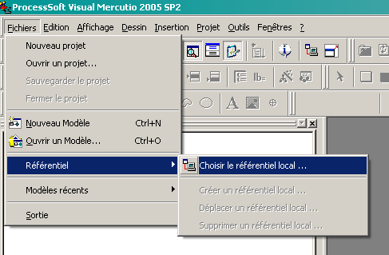
Cliquer sur suivant

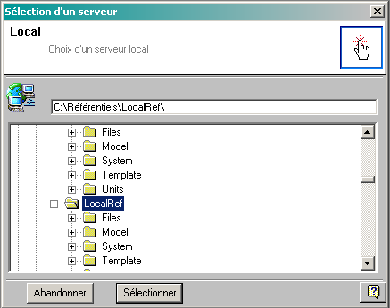
Sélectionner un répertoire qui servira de référentiel. Celui-ci doit contenir un sous répertoire « System », stockant des fichiers « .xml » qui définissent l’organigramme, les ressources, les risques, (…). Le chemin complet du référentiel doit apparaître dans la fenêtre supérieure, pour cela, n’utilisez pas les poignées, mais double-cliquez directement sur les dossiers.

Par défaut, Mercutio pointe sur le référentiel « LocalRef », situé dans le dossier d’installation de l’application. Toutefois, si le répertoire contenant le référentiel a été déplacé, ou si l’application pointe vers un répertoire non valide en tant que référentiel, l’écran suivant apparaîtra, afin de vous permettre d’effectuer une nouvelle sélection.

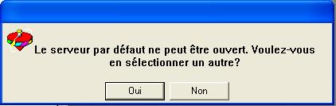
Cliquer sur Oui, puis suivez les instructions apparaissant à l’écran.

Au cours de l’utilisation du logiciel Mercutio, il se peut que vous soyez amenés à changer de référentiel. Dans ce cas, certains modèles peuvent nécessiter une synchronisation avec le nouveau référentiel. Vous verrez alors apparaître le message ci-dessous.
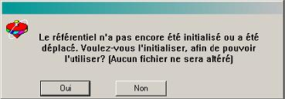
Cliquer sur Oui.
Désinstallation
Vous devez impérativement disposer des droits d’administration du poste local sur lequel vous installez ou désinstallez Visual Mercutio. Ce guide de désinstallation est valable pour toutes les versions de Visual Mercutio.

Dérouler le menu Démarrer/Paramètres/Panneau de configuration
Cliquer Ajout/Suppression de programmes.
Sélectionner Mercutio 2007 SP1, ou toute autre version du produit.
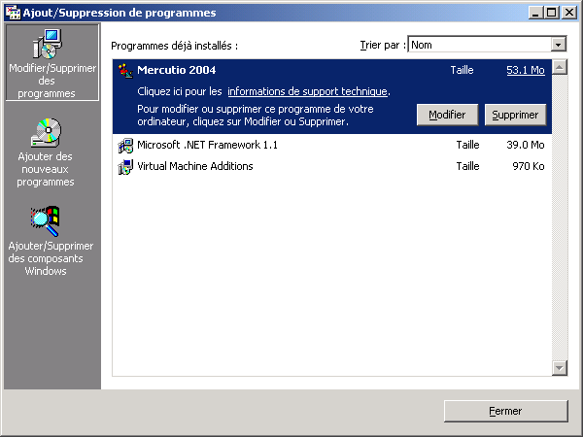
Cliquer sur Supprimer

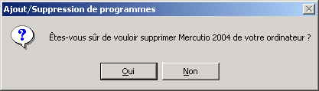

Confirmer la suppression en cliquant OUI. Une fois l'application désinstallée, celle-ci n'apparaît plus dans la liste.

Désinstallation Manuelle

Vous devez impérativement disposer des droits d’administration du poste local sur lequel vous installez ou désinstallez Visual Mercutio.

La procédure de désinstallation supprime normalement tous les fichiers et librairies utilisées par Mercutio. Si, pour une raison quelconque, la désinstallation automatique ne devait pas fonctionner, ou fonctionner partiellement, il est possible de supprimer les fichiers, dont la liste est donnée ci-dessous, de façon manuelle.

Supprimer tous les fichiers du répertoire « C:\Program Files\Processsoft\Mercutio 2007 SP1\ », à l’exception des référentiels (par exemple le dossier « LocalRef ») qui contiennent des modèles que vous souhaitez conserver.

Supprimer les fichiers contenus dans la liste ci-dessous. Ils se trouvent dans le dossier « System32 » du dossier d’installation de Windows.(En principe « C:\WINNT\System32\ » ou « C:\windows\System32\ »).
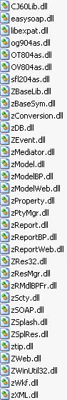
Supprimer les fichiers suivants placés dans le répertoire d’installation de Windows. (En principe : « C:\Windows » ou « C:\WINNT »):
ZProcess32.ini
winplf.lic
winkeys.key

Supprimer les clés de registre. Aller sur Programme/Exécuter, entrez la commande « Regedit », puis supprimer les clés figurant sous

[HKEY_LOCAL_MACHINE\SOFTWARE\ProcessSoft]
Foire aux questions (FAQ)

Q: La mise à jour Mercutio se déroule sans problème apparent. Cependant lors du démarrage de l'application un message d'erreur système survient.
R: Il se peut que la désinstallation d'une ancienne version de Mercutio ne supprime pas les anciennes librairies placées dans le répertoire System de Windows. La nouvelle installation ne remplaçant pas ces librairies par celles plus récentes.
- Suivre la procédure standard de désinstallation
- Suivre la procédure manuelle de désinstallation et supprimer les fichiers de librairies
- Relancer l'installation

Q: L'installation semble s'effectuer correctement, mais après vérification le répertoire du programme Mercutio ne contient pas les fichiers attendus et ceux-ci semblent avoir été placés à de mauvais endroits. L'application ne démarre pas.
R: Vous devez avoir les droits administrateur local sur l'ordinateur. Si vous vous annoncez sur un domaine, vérifiez que l'utilisateur du domaine est bien un administrateur local de l'ordinateur. Relancez l'installation.
- Démarrer une session administrateur
- Relancer l'installation

Q: L'installation s'effectue correctement et l'application fonctionne. Par contre en changeant de profil utilisateur (en fermant une session Windows et en redémarrant avec un utilisateur différent) l'application demande d'introduire la clé de licence et ne démarre pas.
R: Les droits d'accès de l'utilisateur pour certains fichiers sont trop restreints.
- Démarrer une session administrateur
- Cliquer avec le bouton droit de la souris sur le fichier winplf.lic se trouvant dans le répertoire Windows (C:\WINDOWS ou C:\WINNT) et sélectionner Propriétés
- Sélectionner l'onglet Sécurité, cliquer sur "Utilisateurs"
- Activer la case à cocher Autoriser Ecriture
- Cliquer sur OK

N’hésitez pas à adresser toute remarques ou suggestions sur ce document à :
support@processsoft.com

